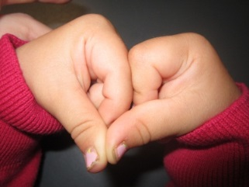
Hjertelig velkommen til Øvrebø barnehage; barn, foresatte, og til deg som ønsker å søke her.

Lov om barnehager

Barnehagen skal gi barn under opplæringspliktig alder gode utviklings- og
Aktivitetsmuligheter i nær forståelse med barnas hjem.
(Rammeplanen)

Rammeplanen er en forskrift til loven. Den gir personalet i barnehagen en forpliktende ramme til planlegging, gjennomføring og vurdering av barnehagens virksomhet.

Vi ligger idyllisk til inni skogkanten på Loland, omgitt av allsidig natur og med flott skiløype rett utenfor barnehagen om vinteren. På dugnad av foreldre, har vi har en kjempefin akebakke i barnehagen, som vi har brukt flittig – og den er kjempepopulær! På våren og sommeren har vi mulighet til å gå turer i skog og mark, rett utenfor barnehagen. Her er det stor grobunn til å undre oss sammen med barna, over hva som skjer i naturen i de ulike årstidene.
Vi disponerer også mini buss til utflukter og ekskursjoner. Da reiser vi bla. Til Mineralparken, Dyreparken, Returkraft, Biblioteket, Dvergsnestangen, osv.
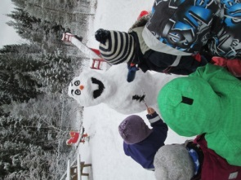
Øvrebø barnehage har vi fokus på trygghet, omsorg, se det enkelte barn, samtidig som det er rom for spontanitet og barns medvirkning. Vår oppgave som personal er å være trygge, varme, tilstedeværende, bry seg og være omsorgsfulle, samtidig som man er tydelig og setter krav og grenser. I tillegg skal det fremmes sosial og kognitiv læring. Barnas innspill og deres opplevelser skal tas på alvor i hverdagen.

Barnehagen ønsker å være en støttespiller og trygg læringsarena for barn og foreldre, samtidig som vi ønsker et godt og åpent samarbeid. Det er derfor viktig med foreldresamtaler, samarbeidsmøter, foreldremøter, og foreldreråd, slik at vi oppnår best mulig kvalitet for dere brukere. Vi ønsker også å være tilstedeværende og imøtekommende med foresatte i hente/bringe situasjoner.
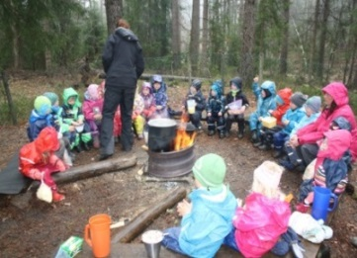
Ansatte i barnehagen er opptatt av at dere skal bli møtt med respekt, forståelse og tillit. Det er viktig for oss at dere vet, vi tar jobben vår på alvor. Vi ser, hører og tar vare på ditt barn, med voksne som bryr seg, gir omsorg, og tar barnet ditt på alvor.
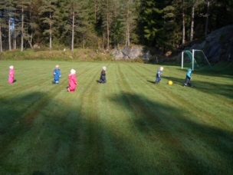
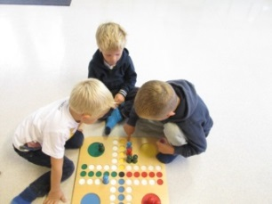
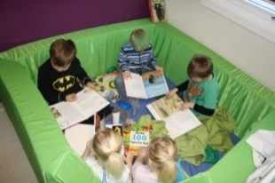
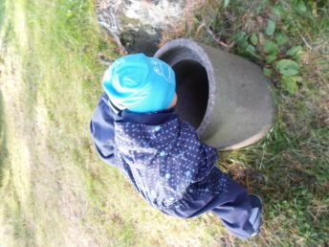
Slik jobber vi med barna i Øvrebø barnehage:

Det er viktig å ha en allsidig hverdag i barnehagen. Barn er forskjellige, og derfor trenger de ulik tilrettelegging, både i fin og grov motorisk lek. Vi ønsker å være kreative, med tanke på å legge til rette hverdagen i barnehagen for den enkelte.

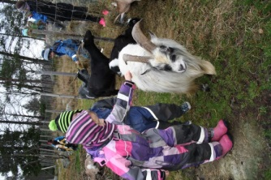
Dette oppnår vi med ta barns medvirkning på alvor, samt være observante i forhold til barnas interesse og den enkeltes nivå.
Vi setter fokus på hvordan vi utformer rommene i barnehagen, da vi vet at dette gir mer rom for kreativ og fantasifull lek blant barna.

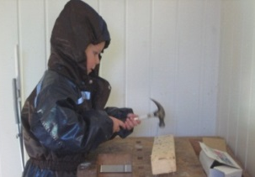
Målet vårt i barnehagen er at barna skal få gode og verdifulle opplevelser i barnehagen, slik at de utvikler seg til selvstendige individer, som kan ta egne valg, som igjen skal gi dem mange gode barndomsminner.
Barnehagen skal være en trygg læringsarena, med voksne som gir dem varme, trygge og tydelige relasjoner.

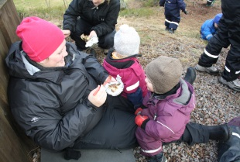
Barnehagen skal ha faste rutiner og stabilitet, slik at vi oppnår mest mulig trygghet for barna. Trygghet er den viktigste faktoren for videre læring og utvikling hos barnet. I barnehagen skal alle barn føle, at de blir sett og tatt på alvor.

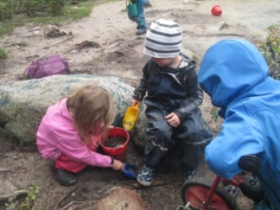
Vi bruker Alle med skjema, som brukes som utgangspunkt for foreldresamtalen
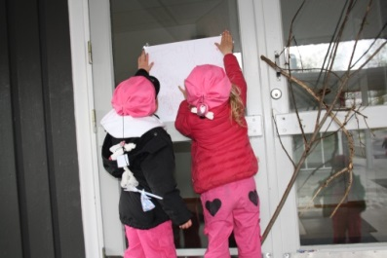
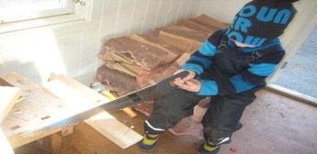
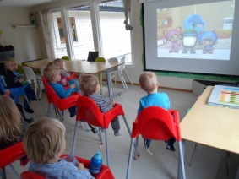
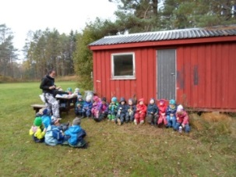

mål for barnehagen
Tydelige og varme voksne, som gir trygge og selvstendige barn som opplever mestring i et inkluderende fellesskap med like muligheter.

DET SOSIALE KOMPETENTE BARN SER VI PÅ SLIK:

DET SOSIALE KOMPETENTE BARN SER VI PÅ SLIK:

Nærmiljø samfunn
Natur helse miljø
Etikk, religion filosofi

Lek og hverdagsaktiviteter
Humor Tillit Medvirkning
TRYGGHET
Omsorg Læring
Kropp bevegelse helse
Antall rom form
Respekt Ærlighet
Like muligheter Inkludering
Utvikling Glede
Tekst kommunikasjon språk
Kunst kultur kreativitet
Tilhørighet Likeverd

Barnehagen verdigrunnlag

Barnehagen har i vedtektene fastsatt bestemmelse om utvidet formålsparagraf.
Kristne grunnverdier som ærlighet, rettferdighet, nestekjærlighet, likeverd, toleranse, tilgivelse, kultur, helse og forvalteransvar overfor natur og dyr. Er verdier vi vil vektlegge i det daglige arbeidet i barnehagen, samt vektlegger ekstra det kristne budskap i høytider.
Verdier: barnehagen skal preges av gode verdier og positive holdninger, der ansatte, barn og foreldre bryr seg om hverandre i både ord og handling. Barnehagehverdagen skal ha fokus på de kristne grunnverdier, trygghet, trivsel, omsorg, respekt, økt selvfølelse, mestring, empati, utforsking, vennskap og læring. Samtidig som vi voksne opptrer som varme og tydelige grenesettere overfor barna. Vi ønsker også at dagen i barnehagen skal være fylt med glede og humor, som igjen gir oss en positiv og god atmosfære for læring og videre utvikling av barna.
Vi ønsker å ta vare på det unike hos hver enkelt.

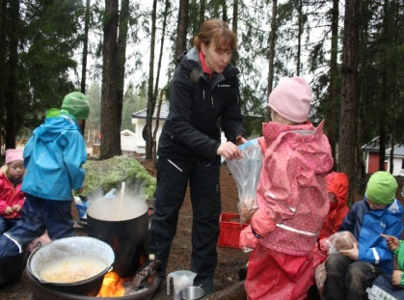
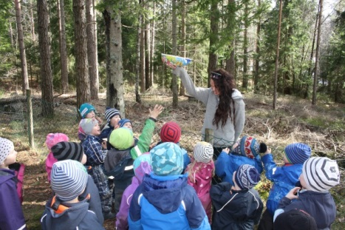
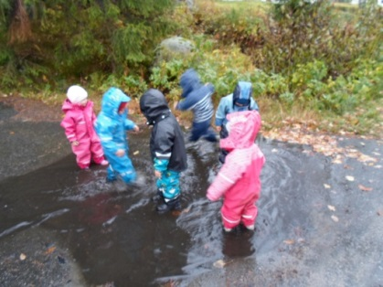
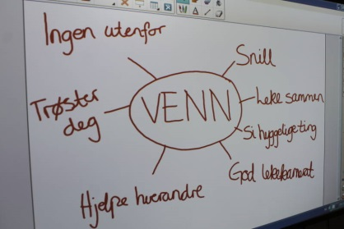
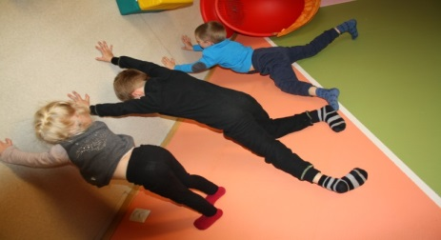
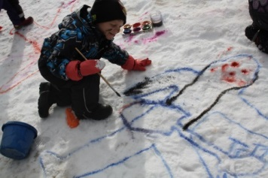

De voksne i barnehagen er:

√ Tilstedeværende og engasjerte voksne som tar vare på, og har øye for selve opplevelsen
og undringen sammen med barn.

√ Tydelige, varme voksne.

√ Tar på alvor, at barndommen er en verdi i seg selv og dermed må vernes om, slik at barna
Kan utvikle gode barndomsminner.

√ Alle barn er kompetente og må oppleve likeverd, og bli sett og hørt.

√ Gjensidig respekt for både store og små.

√ Hos oss er både små og store trygge på seg selv og
Hverandre.

√ Barn og voksnes (foreldre og ansatte) medvirkning.

√ Barn er barn, ikke små voksne.

√ Ta vare på de gyllne øyeblikk.
√ Varierte opplevelser gjennom året.

√ Omsorg – leik – læring – utvikling – selvtillit.

√ Mye humor og glede.

Vi er der for barna når de trenger det

• Jeg viser et trygt og tydelig kroppsspråk.
• Jeg søker balanse mellom barnets initiativ og meg som impuls-giver.
• Jeg lar barnet prøve selv for å gjøre egne erfaringer.
• Jeg er «trygg påle» på gulvet.
• Jeg investerer interesse i barnet.
Gjennom dette håper og tror vi at barna får et godt verdigrunnlag med gode kvaliteter, som de kan bygge videre på i livet.

Metode for kvalitetssikring
Planlegging, dokumentasjon og evaluering påvirker hverandre, og må ses i en sammenheng. Planlegging skal bidra til å skape rom for felles erfaringer og opplevelser. Vi fokuserer på det enkelte barns behov og rett til medvirkning i egen hverdag.
Barnehagen skal preges av spontanitet, fleksibilitet, faglighet og romslighet.
Det er bedre å investere i barn enn å reparere voksne

Evalueringsarbeidet danner grunnlag for utvikling av tilbudet og skal gjenspeile planlegging og gjennomføring av barnehagens innhold. Evalueringsarbeidet bygger på refleksjon der vi, også sammen med barn og foreldre, forsker i egen praksis.
Brukerundersøkelsene er også verdifulle tilbakemeldinger med tanke på evaluering av arbeidet i barnehage vi gjør i barnehagen. Vi ønsker konstruktive tilbakemeldinger fra alle berørte parter.

VISJONEN VÅR:

du er du og du duger
Du er du og du duger du er du og du duger du er du og du duger ja, du passer perfekt i guds hånd

Dette synes vi er et flott motto barna kan lære om seg selv og andre. At vi duger uansett hvordan vi er, og ser ut. Jeg er meg selv, og jeg kan!

